各位同学在查看时请点击全屏查看

2018年铜仁中考化学复习题

(时间:90分钟 满分:100分)
可能用到的相对原子质量:H 1 C 12 O 16 Na 23 Cl 35.5 K 39
一、选择题(每小题只有一个选项符合题意,每小题3分,共45分)
1.下列过程中,只发生物理变化的是( )
A.铜器锈蚀 B.酒精挥发
C.海水制碱 D.牛奶变酸
解析：酒精挥发的过程中没有新物质生成,属于物理变化。
答案：B
2.下图是某化学反应的示意图(“”与“”分别代表不同元素原子),该反应可能为( )
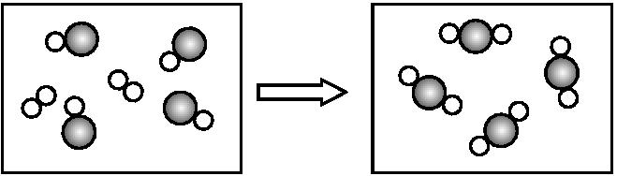
A.氢气的燃烧
B.水的电解
C.甲烷的燃烧
D.一氧化碳的燃烧
解析：从图中看出,反应物是一种单质和一种化合物,且每个化合物的分子是由两个不同种类的原子构成,生成物是一种化合物,故只有D符合题意。
答案：D
3.下面是某同学对部分化学知识的归纳,其中不正确的一组是( )
A.化学与健康 | B.实验记录
①人体缺铁会引起贫血  ②糖类是人体能量的主要来源  ③用活性炭净水器可净化饮用水 | ①用10 mL量筒量取7.5 mL水  ②用pH试纸测得苹果汁的pH为3  ③用托盘天平称取5.6 g铁粉
C.化学与能源 | D.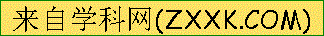安全常识
①化石燃料是可以再生的能源  ②可以开发的能源有太阳能、风能等  ③氢能是污染小、能量高的理想能源 | ①厨房煤气管漏气应关闭阀门并开窗通风  ②实验时碰倒酒精灯引起着火用湿布盖灭  ③冬天用煤炉取暖应保证室内通风

解析：化石燃料是不可再生能源,故C错误。
答案：C
4.如图是“用双氧水制取一瓶氧气”实验的主要步骤,其中操作错误的是( )
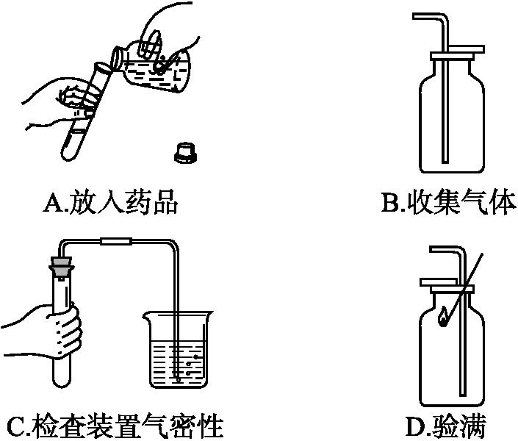
解析：A.向试管中倾倒液体药品时,瓶塞要倒放,标签要对准手心,瓶口紧挨,图中所示操作正确;B.氧气密度比空气的大,可用向上排空气法收集,图中所示操作正确;C.检查装置气密性的方法:把导管的一端浸没在水里,用手紧握容器外壁,若导管口有气泡冒出,松开手后,导管中形成一段稳定的水柱,则装置不漏气,图中所示操作正确;D.检验氧气是否收集满时,应将带火星的木条放在集气瓶口,不能伸入瓶中,图中所示操作错误。
答案：D
5.下列说法错误的是( )
A.在钢铁表面涂油漆可以防止铁生锈
B.10 mL酒精和10 mL水混合后体积小于20 mL,是因为分子变小了
C.扑灭森林火灾时,可开挖防火隔离带,其目的是隔绝可燃物
D.用铅锑合金制作保险丝,是因为熔点低
解析：10 mL酒精和10 mL水混合后体积小于20 mL,是因为分子间的间隔变小了,而分子的大小没有变化,故B错误。
答案：B
6.对于反应:X+2NaOH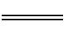2Y+Cu(OH)₂↓,下列分析中正确的是( )
A.Y一定是氯化钠
B.X和Y的相对分子质量之差为18
C.X可能是CuCl₂或Cu(NO₃)_{2[来源:.Com]}
D.Y可能是Na₂SO₄
解析：由X+2NaOH2Y+Cu(OH)₂↓可知,该反应是碱与盐发生的复分解反应,由反应可知Y是一种钠盐,可以是氯化钠或硝酸钠,A项错误;设X的相对分子质量为m,Y的相对分子质量为n,依据质量守恒定律,反应前后各物质的相对分子质量之和相等可知,m+80=2n+98,m-2n=18,B项错误;若X是CuCl₂或Cu(NO₃)₂则符合题意,C项正确;根据题意可知Y中含有一个钠离子和一个酸根离子,故Y不是硫酸钠,D项错误。
答案：C
7.下列实验操作不正确的是( )
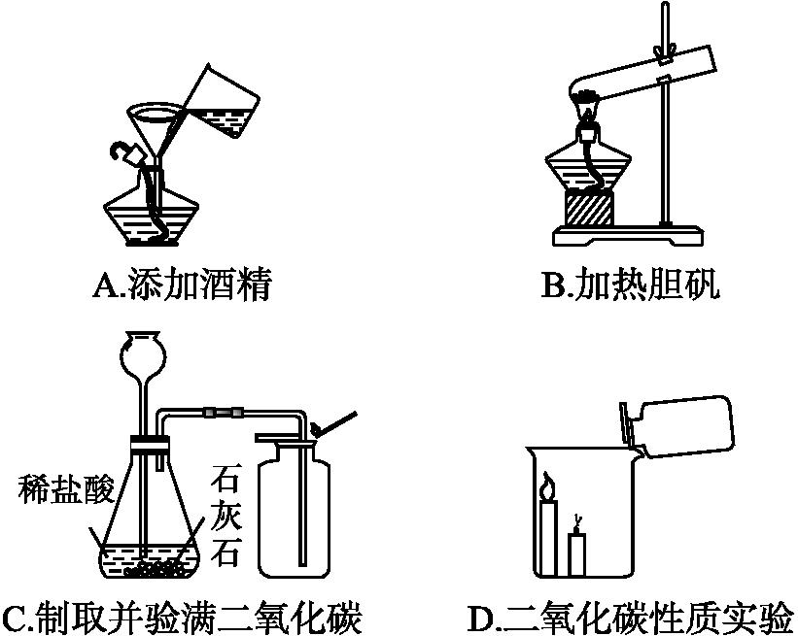
解析：给试管里的固体加热时,试管口应略向下倾斜,以防试管炸裂,B项错误。
答案：B
8.依据国家相关法律规定,机动车驾驶员醉驾将受到刑事处罚。检测驾驶员是否酒后驾车,可用一种装有重铬酸钾(K₂Cr₂O₇)的仪器。在K₂Cr₂O₇中Cr元素的化合价是 ( )
A.+2价
B.+3价
C.+6价
D.+7价
解析：钾元素显+1价,氧元素显-2价,设铬元素的化合价是x,根据在化合物中正负化合价代数和为零,可得:(+1)×2+2x+(-2)×7=0,则x=+6价。
答案：C
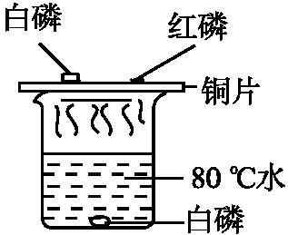
9.用如图所示装置探究燃烧的条件,已知白磷的着火点低于80 ℃,红磷的着火点高于200 ℃。有关该实验的说法正确的是( )
A.该实验只能得出燃烧需要氧气这一结论
B.该实验说明燃烧需要达到可燃物的着火点
C.该实验现象是铜片上的白磷不燃烧,红磷燃烧
D.该实验使用了相同的可燃物
解析：红磷和白磷是两种不同的物质,着火点不同,铜片上的红磷不燃烧白磷燃烧是因为温度没有达到红磷的着火点;水下白磷不燃烧是因为缺少氧气,该实验说明了燃烧除了需要可燃物外,可燃物还必须接触氧气,同时温度必须达到可燃物的着火点。
答案：B
10.某学生为了验证铁、锌、铜三种金属的活动性顺序,设计了四种方案:①将Zn、Cu分别加入到FeSO₄溶液中;②将Fe、Cu分别加入到ZnSO₄溶液中;③将Zn分别加入到FeSO₄、CuSO₄溶液中;④将Fe分别加入到ZnSO₄、CuSO₄溶液中。其中可行的是( )
A.①④ B.①②
C.②③ D.③④
解析：①将Zn、Cu分别加入到FeSO₄溶液中,锌能与硫酸亚铁反应,说明金属活动性顺序锌在铁的前面,铜不与硫酸亚铁反应,说明金属活动性顺序铜在铁的后面,可以验证铁、锌、铜三种金属的活动性顺序;②将Fe、Cu分别加入到ZnSO₄溶液中,都不反应,说明金属活动性顺序铁和铜都在锌的后面,但是不能证明铁和铜的顺序;③将Zn分别加入到FeSO₄、CuSO₄溶液中,锌能与硫酸亚铁和硫酸铜反应,说明金属活动性顺序锌在铁和铜的前面,不能证明铁和铜的顺序;④将Fe分别加入到ZnSO₄、CuSO₄溶液中,铁与硫酸锌不反应,说明金属活动性顺序铁在锌的后面,铁能与硫酸铜反应,说明金属活动性顺序铁在铜的前面,能验证铁、锌、铜三种金属的活动性顺序。[来源:Z*xx*k.Com]
答案：A
11.金刚石、石墨和C₆₀的化学性质相似,物理性质却有很大的差异,其原因是( )
A.金刚石、石墨和C₆₀里碳原子的排列方式不同
B.构成它们的原子数目不同
C.金刚石、石墨和C₆₀由不同种原子构成
D.构成它们的原子大小不同
解析：因为金刚石、石墨、C₆₀中碳原子的排列方式不同,导致三者物理性质有很大差异。
答案：A
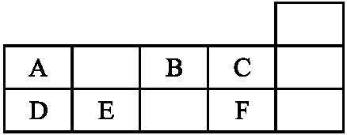
12.元素周期表是学习和研究化学的重要工具。右表是元素周期表的一部分,A~F代表六种不同短周期元素。下列说法不正确的是( )
A.原子序数E<C
B.A、D同族
C.A、B同周期
D.C、F化学性质相似
解析：在元素周期表中,同一横行表示同一周期,同一周期具有相同的电子层数;同一纵行表示同一族,同一族最外层具有相同的电子数,且从上到下电子层数依次增加。E与F在同一周期,C与F属于同一族,F比C多一个电子层,因此E比C多一个电子层,故原子序数E>C,故A错误。
答案：A
13.用石灰水、铜片、盐酸、碳酸钠、石灰石五种物质进行下列实验,其中无法完成的是( )
A.制氢氧化钠
B.制硫酸铜
C.制二氧化碳
D.制氯化钠
答案：B
14.低钠盐是将普通碘盐中的部分氯化钠用氯化钾代替,有调节体内Na⁺、K⁺平衡及预防高血压的功能。下图为某低钠盐的相关说明,如果一个人每天摄入食盐的质量为6 g,则食用低钠盐比普通碘盐每天少摄入钠元素的质量是( )
品名:加碘低钠盐
净重:400 g
成分含量:
NaCl:70%
KCl:29%
碘酸钾(KIO₃):(以I计算)40 mg/kg
其他:不含K⁺、Na⁺
A.0.68 g B.45.6 g
C.0.71 g D.1.8 g
解析：由标签信息可求出食用低钠盐比普通碘盐每天少吃钠元素质量:6 g×Error: Reference source not found×100%-6 g×70%×Error: Reference source not found×100%≈0.71 g。
答案：C
15.下列所示图像能正确反映对应的实验或事实的是( )
 | A | B | C | D
图像 | 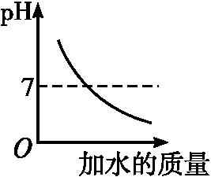 | 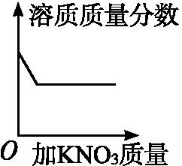 | 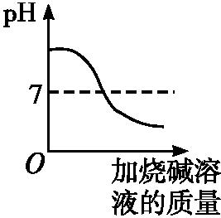 | 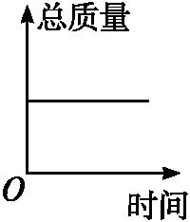
实验或事实 | 向pH=12的Ca(OH)₂溶液中不断加水稀释 | 20 ℃时,向一杯不饱和的KNO₃溶液中逐步加入KNO₃晶体 | 向稀盐酸中滴加过量的烧碱溶液 | 将一定质量的碳在密闭容器中(含空气)加热

解析：向Ca(OH)₂溶液中加水稀释,溶液仍显碱性,pH不会等于或小于7;20 ℃时,向不饱和KNO₃溶液中逐步加入KNO₃晶体,开始KNO₃晶体溶解,溶质质量分数增大,当溶液达到饱和时,KNO₃晶体不再溶解,溶质质量分数不变;向稀盐酸中滴加过量的烧碱溶液,开始溶液pH<7,当烧碱过量,溶液pH>7,图像起点pH<7,终点pH>7,故A、B、C均不正确。根据质量守恒定律可知,反应前后密闭容器内物质的总质量不变,故D正确。
答案：D
二、填空题(本题包括5个小题,共23分)
16.(4分)根据所学知识,完成下列填空。
(1)米饭富含的营养物质主要是 。
(2)陶瓷、不锈钢、金刚石、石墨四种物质中,属于金属材料的是 。
(3)“沙里淘金”说明黄金在自然界中能够以 (填“单质”或“化合物”)形式存在。
(4)通常所说的煤气中毒是指由 (填化学式)引起的中毒。
解析：(1)米饭中富含淀粉,淀粉属于糖类;(2)金属材料包括纯金属和合金,不锈钢属于合金;(3)由于金的化学性质非常稳定,在自然界中主要是以单质形式存在;(4)煤气中毒实际上是一氧化碳中毒,是一氧化碳与血红蛋白结合,使氧丧失了与血红蛋白结合的机会,导致人体缺氧。
答案：(1)糖类
(2)不锈钢
(3)单质
(4)CO
17.(4分)(1)某地河水中水生植物大面积爆发,水草疯长,鱼虾几乎绝迹,产生该现象的主要原因是河水中 两种元素含量过高。
(2)汽车尾气是产生空气污染的因素之一。
①汽车使用的汽油、柴油是把热的原油按照各成分 的不同进行分离得到的。汽油的主要成分是碳氢化合物,请你推测汽车尾气中氮元素的主要来源是 。
②某汽车采用的稀薄燃烧发动机具有高效、经济、环保的优点。普通汽车发动机中汽油与空气的质量比为1∶15,稀薄燃烧发动机中汽油与空气的质量比可达1∶25,与普通发动机相比,稀薄燃烧发动机可以促进燃料的燃烧,请你从微观上加以解释 。
稀薄燃烧发动机对于节能减排的意义在于 。
(3)“低碳生活从我做起”,请你从氧循环的角度说明生活中纸张双面使用的意义 。
解析：(1)水体中N、P含量过高,会导致水体富营养化,使水生植物疯长,造成水体缺氧,使水质恶化。(2)①用原油制取汽油、柴油等产品是利用蒸馏(或分馏)的方法,其主要原理就是依据原油中各种成分沸点的不同进行分离;依据质量守恒定律,化学反应前后元素的种类不变,汽油中不含氮元素,汽油在燃烧过程中遇到空气,所以推测氮元素的主要来源应该是空气中的氮气。②增大反应物的浓度和反应物的接触面积,可以使燃料燃烧更加充分。稀薄燃烧发动机与普通汽车发动机相比,单位体积内氧分子的数目较多,与燃料分子碰撞的几率大,使燃料燃烧更加充分;稀薄燃烧发动机中燃料燃烧更加充分,提高了燃料的利用率,减少了因燃料燃烧不充分而产生的一氧化碳和碳颗粒的排放。
答案：(1)N、P
(2)①沸点 空气 ②稀薄空气发动机中单位体积内氧分子的数目较多,与燃料分子碰撞的几率大 提高了燃料的利用率,减少了CO和碳颗粒的排放
(3)可以减少森林的砍伐,从而有效地保护绿色植物,使空气中氧气的含量保持相对稳定
18.(5分)化学是研究物质的,而物质是由肉眼看不到的分子、原子或离子等微观粒子构成的,让我们从五彩缤纷的宏观世界步入充满神奇色彩的微观世界。
(1)金秋十月,丹桂飘香,从分子的角度分析其原因是 。
(2)下图是某化学反应的微观示意图,依据此图回答下列问题:
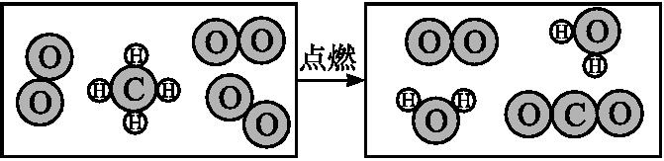
反应物中化合物的化学式为 ,生成物中各物质的粒子个数比是 ,从微观的角度还能获得一条关于物质变化的信息是 。
(3)下图是两种溶液恰好完全反应的微观示意图,此反应的化学方程式为 ,
反应后所得溶液中含有的粒子有 (填符号)。
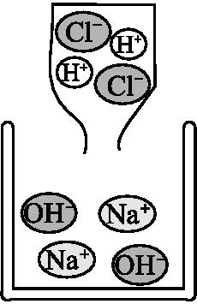
解析：(1)能闻到丹桂飘香是由于分子不断运动。(2)由微观示意图可知,反应物为O₂和CH₄,化合物为CH₄,生成物为H₂O和CO₂,其个数比为2∶1,在化学变化中,反应前后原子的种类、数目、质量都不变等。(3)由微观示意图可知反应物为HCl和NaOH,生成NaCl和H₂O,恰好反应后所得溶液为NaCl溶液,粒子有Na⁺、Cl⁻和H₂O。
答案：(1)分子不断运动
(2)CH₄ 2∶1或1∶2 在化学反应中,反应前后原子种类、数目保持不变,原子的质量没有改变
(3)HCl+NaOHNaCl+H₂O H₂O、Na⁺、Cl⁻
19.(6分)水是我们宝贵的资源,请回答关于水的问题。
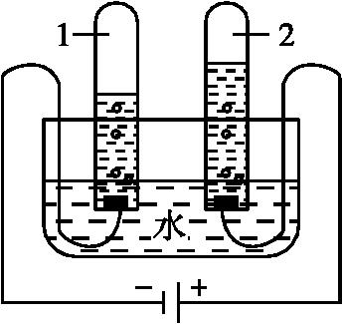
(1)净水器中经常使用活性炭,主要利用活性炭的 性。
(2)要证明某水样是硬水还是软水,可向其中加入 。
(3)通过如图实验我们认识了水是由氢元素和氧元素组成的,此反应中没有改变的微粒是 (填名称),试管“1”中的气体是 。
(4)水是常见溶剂,现将200 g 30%的氢氧化钠溶液稀释为10%,需加水 mL(水的密度为1 g·mL⁻¹),若用量筒量取水时俯视读数,所得氢氧化钠溶液的溶质质量分数 (填“大于”或“小于”)10%。
解析：(1)由于活性炭具有吸附性,在净水器中经常使用活性炭来吸附异味和色素;(2)要证明某水样是硬水还是软水,可向其中加入肥皂水,产生浮渣多的是硬水;(3)在化学变化中分子分成原子,原子重新组合形成新物质的分子,因此在电解水的实验中没有改变的微粒是氢原子和氧原子,试管“1”中的气体是氢气;(4)溶液稀释过程中溶质质量不变,设需加水的质量是x,则200 g×30%=(200 g+x)×10%,解得:x=400 g,即需加水的体积是400 mL,若用量筒量取水时俯视读数,所量取的水偏少,所得氢氧化钠溶液的溶质质量分数大于10%。
答案：(1)吸附
(2)肥皂水
(3)氢原子和氧原子 氢气
(4)400 大于
20.(4分)实验室有一包含有少量MgCl₂和CaCl₂的粗盐,某小组同学要得到纯净的氯化钠固体,进行了如下实验。请回答相关问题:
第一步 除去氯化镁
将粗盐加水溶解,向其中加入过量的氢氧化钠溶液并搅拌,产生白色沉淀,过滤。发生反应的化学方程式为 。
某同学提出:“如果把氢氧化钠溶液换成氢氧化钾溶液,行不行?”小组同学经讨论,一致认为不可行。理由是 。
第二步 除去氯化钙
向滤液中加入过量的 溶液并搅拌,产生白色沉淀,过滤。
第三步 得到氯化钠固体
向第二步实验后的滤液中加入过量的稀盐酸并搅拌,加热蒸发,得到氯化钠固体。加入过量稀盐酸的目的是 。
解析：第一步中如果用KOH溶液,则2KOH+MgCl₂Mg(OH)₂↓+2KCl,会引入KCl杂质;第二步中的反应:CaCl₂+Na₂CO₃CaCO₃↓+2NaCl;第三步中由于前两步加入的是过量的NaOH、Na₂CO₃,故应加入过量稀盐酸。
答案：MgCl₂+2NaOHMg(OH)₂↓+2NaCl
引入氯化钾(或引进新杂质)
碳酸钠(或Na₂CO₃)
除去过量的氢氧化钠和碳酸钠
三、简答题(本题包括2个小题,共10分)
21.(3分)小明同学绘制了如图所示A、B两种固体物质的溶解度曲线:
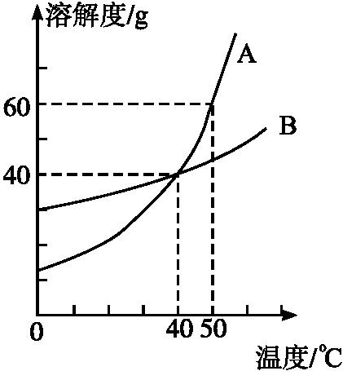
(1)当温度为 ℃时,A物质与B物质的溶解度相等。
(2)若将B物质从溶液中结晶析出,宜采用的方法是 。
(3)我国有许多盐碱湖,湖中溶有大量的NaCl和Na₂CO₃,那里的人们“冬天捞碱,夏天晒盐”。据此你认为图中 (填“A”或“B”)物质的溶解度曲线与纯碱的相似。
解析：(1)根据溶解度曲线知在40 ℃时,A、B两物质的溶解度相等;(2)B的溶解度受温度影响变化不大,可利用蒸发结晶法从溶液中得到B;(3)“冬天捞碱”说明碱的溶解度随温度的变化影响较大,故A的溶解度曲线与纯碱相似。
答案：(1)40
(2)蒸发结晶
(3)A
22.(7分)下图是一些常见物质的转化关系,其中C是无色、无刺激性气味的气体,且能使澄清石灰水变浑浊;E是一种无污染的清洁能源,其燃烧产物是H。
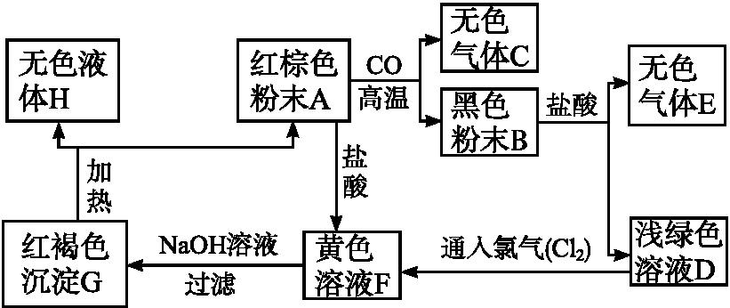
请根据上图回答下列有关问题:
(1)红棕色粉末A和气体C、E的化学式分别为:A、C 、E 。
(2)G转化为H和A的反应类型是 反应;B转化成E和D的反应类型是 反应。
(3)①A与盐酸反应的化学方程式为 ;
②D与氯气化合生成F的化学方程式为 。
解析：根据红棕色粉末与CO在高温条件下发生反应生成能使澄清石灰水变浑浊的气体C,可推断:A为Fe₂O₃,C为CO₂,B为Fe;Fe与盐酸反应生成的气体E为H₂,浅绿色溶液D为FeCl₂,此反应为置换反应;FeCl₂溶液中通入Cl₂,生成黄色溶液F为FeCl₃;FeCl₃溶液中加入NaOH溶液生成红褐色G沉淀为Fe(OH)₃,由G到A和H的反应为2Fe(OH)₃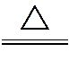Fe₂O₃+3H₂O,该反应为分解反应。
答案：(1)Fe₂O₃ CO₂ H₂
(2)分解 置换
(3)①Fe₂O₃+6HCl2FeCl₃+3H₂O ②2FeCl₂+Cl₂2FeCl₃
四、实验探究题(本题包括2个小题,共16分)
23.(6分)澄清石灰水是实验室常用的试剂之一。如图所示是同学们做过的实验:
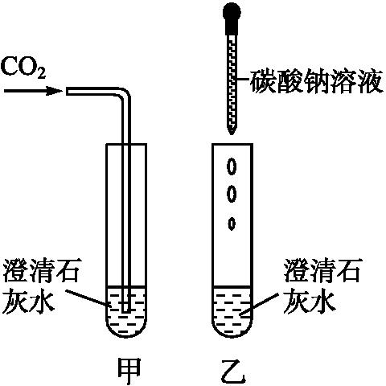
(1)甲中能观察到的明显现象是 ;
(2)乙中的反应可用化学方程式表示为 。
解析：二氧化碳与氢氧化钙反应生成白色沉淀碳酸钙,故可以看到甲中的澄清石灰水变浑浊;碳酸钠与氢氧化钙反应生成碳酸钙沉淀和氢氧化钠。[来源:学科网]
答案：(1)澄清石灰水变浑浊(或产生白色沉淀)
(2)Ca(OH)₂+Na₂CO₃CaCO₃↓+2NaOH
24.(10分)“家”是一个化学小世界,蕴含丰富的化学知识。
(1)分析下列与食品有关的化学物质,回答问题:
①某些食品中常加入防腐剂——苯甲酸(C₆H₅COOH)。该防腐剂属于 (填“有机物”或“无机物”)。
②常用的食品干燥剂——生石灰(如图),其干燥吸水的原理是 (用化学方程式表示)。分析图中不可食用的原因是 (写一点)。
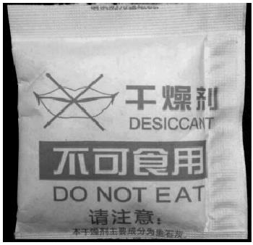
③常用的食品脱氧剂——还原性铁粉,其脱氧原理是:常温下铁与 和 共同作用而生锈。
(2)下表为几种家用清洁剂的功能及有效成分:
名称 | 洁厕灵 | 活氧彩漂 | 漂白精
功能 | 有效清除污垢与异味 | 漂洗使衣物色彩鲜艳[来源:学科网] | 快速漂洗衣物污渍
有效成分 | HCl | H₂O₂ | NaClO

①不宜用“洁厕灵”清洗大理石地面的原因是 (用化学方程式表示)。欲测定“洁厕灵”的酸碱度,可选用 (填标号)。
A.pH试纸
B.酚酞溶液
C.石蕊溶液
②往“活氧彩漂”液体中加入少量二氧化锰,观察到的现象是 ,反应的化学方程式为 。
③“洁厕灵”与“漂白精”不能混用,二者混合易产生一种有毒气体X。其反应原理为:NaClO+2HClNaCl+X↑+H₂O,则X的化学式为 。
解析：(1)①含有碳元素的化合物是有机物,故苯甲酸属于有机物;②氧化钙能吸收水生成氢氧化钙,故可做干燥剂,其反应的化学方程式为CaO+H₂OCa(OH)₂;因氧化钙吸收水生成氢氧化钙的过程中放出大量的热,若食物中混入,则会灼伤食道;③由于铁粉与氧气、水反应生成铁锈(氧化铁),起到脱氧保鲜的作用;(2)①“洁厕灵”的有效成分为盐酸,大理石的主要成分为碳酸钙,而碳酸钙与稀盐酸反应生成氯化钙、水和二氧化碳,该反应的化学方程式为CaCO₃+2HClCaCl₂+H₂O+CO₂↑;溶液的酸碱度一般用pH表示,常用pH试纸测定溶液的酸碱性,而紫色石蕊溶液、无色酚酞溶液只能测定溶液的酸碱性;②因为“活氧彩漂”主要成分为H₂O₂,故在盛有少量“活氧彩漂”的试管中,加少量二氧化锰,H₂O₂分解会有氧气放出,观察到的现象是有气泡产生;其反应的化学方程式为2H₂O₂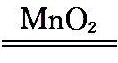2H₂O+O₂↑;③根据质量守恒定律可知,由NaClO+2HClNaCl+X↑+H₂O可知,反应物中:Na原子为1个,Cl原子为3个,O原子为1个,H原子为2个;生成物中:Na原子为1个,Cl原子为1个,O原子为1个,H原子为2个;还缺少两个氯原子,故X是Cl₂。
答案：(1)①有机物 ②CaO+H₂OCa(OH)₂ 生石灰遇水放出大量的热会灼伤食道 ③氧气 水
(2)①CaCO₃+2HClCaCl₂+H₂O+CO₂↑ A ②有气泡冒出 2H₂O₂2H₂O+O₂↑ ③Cl₂
五、计算题(6分)
25.(6分)在实验室里加热30 g氯酸钾(KClO₃)和二氧化锰的混合物制取氧气,完全反应后剩余固体质量为20.4 g。请计算:
(1)生成氧气的质量为 g;
(2)原混合物中氯酸钾的质量。
解析：解答本题的关键是利用质量守恒定律——化学反应前后物质的总质量不变,故反应后固体减少的质量即为生成氧气的质量。根据氧气的质量即可求出参加反应的氯酸钾的质量。
答案：(1)9.6
(2)设混合物中氯酸钾的质量为x。
2KClO₃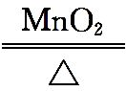2KCl+3O₂↑[来源:.Com]
245 96
x 9.6 g
245∶96=x∶9.6 g 解得x=24.5 g
答:混合物中氯酸钾的质量为24.5 g。

